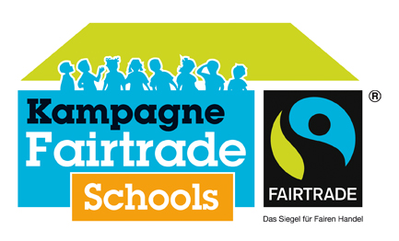
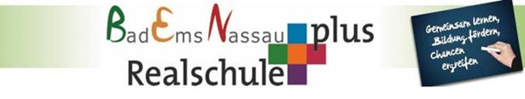

Unser Fairtrade-Kompass
Realschule Plus Bad Ems Nassau

Unsere Schule Name beteiligt sich an der Kampagne „Fairtrade-Schools“ des gemeinnützigen Vereins TransFair und strebt den Status einer „Fairtrade-School“ an.
Mit der Auszeichnung zur „Fairtrade-School“ bestätigen wir unser Engagement für den Fairen Handel und leisten einen Beitrag zur Verbesserung der Lebens- und Arbeitsbedingungen von benachteiligten Bauern- und Produzentenfamilien in Afrika, Asien und Lateinamerika. Dies soll insbesondere durch intensive Kommunikation und Kooperation mit unserer Partnerschule Província de São Pedro in Porto Alegre/Brasilien und dem Eine Welt Laden in Bad Ems geschehen.
Als zukünftige Fairtrade-School setzen wir uns dafür ein, dass an unserer Schule der Faire Handel gefördert wird. Wir werden so viele fair gehandelte Produkte wie möglich an unserer Schule anbieten: im Lehrerzimmer, am Schulkiosk und auf Schulveranstaltungen, Schulfesten und Sportfesten.
Der Faire Handel soll außerdem auch im Unterricht eine Rolle spielen, so dass Schülerinnen, Schüler, Lehrerinnen und Lehrer mit dem Thema vertraut werden.
Dazu wurde auch eine Internetseite gestaltet, auf der regelmäßig Unterrichtsmaterialien hochgeladen werden, die sich mit dem Thema „Fair Trade“ beschäftigen (http://fairtradeschoolrsben.wikispaces.com).
Fair Trade wird in den Fächern Gesellschaftslehre und im Religionsunterricht, sowie im Fach Berufsorientierung in den Jahrgangsstufen 7, 8 und 10 sowie jahrgangsstufenübergreifend in einer Arbeitsgemeinschaft im Rahmen der Ganztagsschule behandelt werden.
Auch bei Veranstaltungen und Aktionen außerhalb des Unterrichts werden wir das Thema Fairtrade in den Vordergrund stellen und zur Verpflegung Produkte aus Fairem Handel verwenden.
Unter anderem werden wir aktiv bei Fair Trade Aktionen der Stadt Bad Ems mitwirken und Fair Trade Produkte bei unserer Aktion „Weihnachten im Schuhkarton“ anbieten.

Bad Ems, 26.August 2016
Schulleitung : _____________________
Schulteam : _____________________

